Паспорт места размещения рекламной конструкции «нестандартная»
на территории муниципального образования «город Екатеринбург»

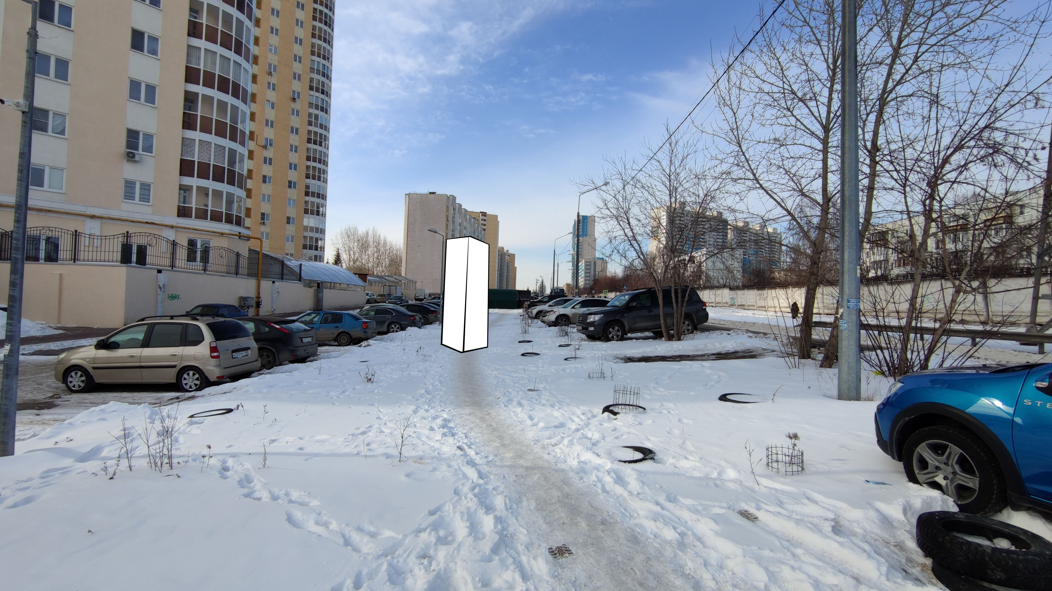

Код места | Адрес | Тип* | Вид | Площадь информационных полей, кв. м | Размеры, м  (высота, ширина) | Количество  сторон
0513376 | ул. Братская, 27, к. 3 | 1 | Нестандартная | 36,00 | 6,0х2,0 | 3

